Лабораторная работа №4

Системы линейных уравнений

Смирнов-Мальцев Егор Дмитриевич

Содержание

# Цель работы

Научиться решать системы линейных уравнениий с помощью системы для математических вычислений Oсtave.

# Задание

* Решить СЛАУ методом Гаусса
* Решить СЛАУ с помощью деления
* Сделать LUP-разложение матрицы

# Теоретическое введение

Система линейных уравнений — это система вида:

$$\left\{\begin{matrix} & a_{11}x_{1}+a_{12}x_{2}+…+a_{1n}x_{n}=b_{1} \\ & a_{21}x_{1}+a_{22}x_{2}+…+a_{2n}x_{n}=b_{2} \\ & ⋮ \\ & a_{m1}x_{1}+a_{m2}x_{2}+…+a_{mn}x_{n}=b_{m}\end{matrix}\right.$$

где $x_{1}$,…, $x_{n}$— неизвестные переменные, $a_{ij}$— коэффициент при $x_{j}$ в $i$-ом уравнении, $b_{i}$— свободные члены.

Эту систему можно переписать в виде $Ax=b$. $A$— основная матрица системы, $b$— столбец свободных членов. Алгоритм решения СЛАУ методом Гаусса подразделяется на два этапа [@wiki:bash]. - На первом этапе осуществляется так называемый прямой ход, когда путём элементарных преобразований над строками систему приводят к ступенчатой или треугольной форме, либо устанавливают, что система несовместна. А именно, среди элементов первого столбца матрицы выбирают ненулевой, перемещают его на крайнее верхнее по- ложение перестановкой строк и вычитают получившуюся после перестановки первую строку из остальных строк, домножив её на величину, равную отношению первого элемента каждой из этих строк к первому элементу первой строки, обнуляя тем самым столбец под ним. После того, как указанные преобразования были совершены, первую строку и первый столбец мысленно вычёркивают и продолжают пока не останется матрица нулевого размера. Если на какой-то из итераций среди элементов первого столбца не нашёлся ненулевой, то переходят к следующему столбцу и проделывают аналогичную операцию. - На втором этапе осуществляется так называемый обратный ход, суть которого заключается в том, чтобы выразить все получившиеся базисные переменные через небазисные и построить фундаментальную систему решений, либо, если все переменные являются базисными, то выразить в численном виде единственное решение системы линейных уравнений. Эта процедура начинается с последнего уравнения, из которого выражают соответствующую базисную переменную (а она там всего одна) и подставляют в предыдущие уравнения, и так далее, поднимаясь наверх. Каждой строчке соответ ствует ровно одна базисная переменная, поэтому на каждом шаге, кроме последнего (самого верхнего), ситуация в точности повторяет случай последней строки.

$LUP$-разложение: матрица $L$— нижняя треугольная матрица, матрица $U$— верхняя треугольная матрица, матрица $P$— матрица перестановки: $PA=LU$.

# Выполнение лабораторной работы

Введем расширенную матрицу уравнения. Вручную распишем метод Гаусса. Также решим эту СЛАУ с помощью стандартной функции в Octave. Для увеличения количества показанных знаков после запятой используем команду format long. (рис. [-@fig:001])

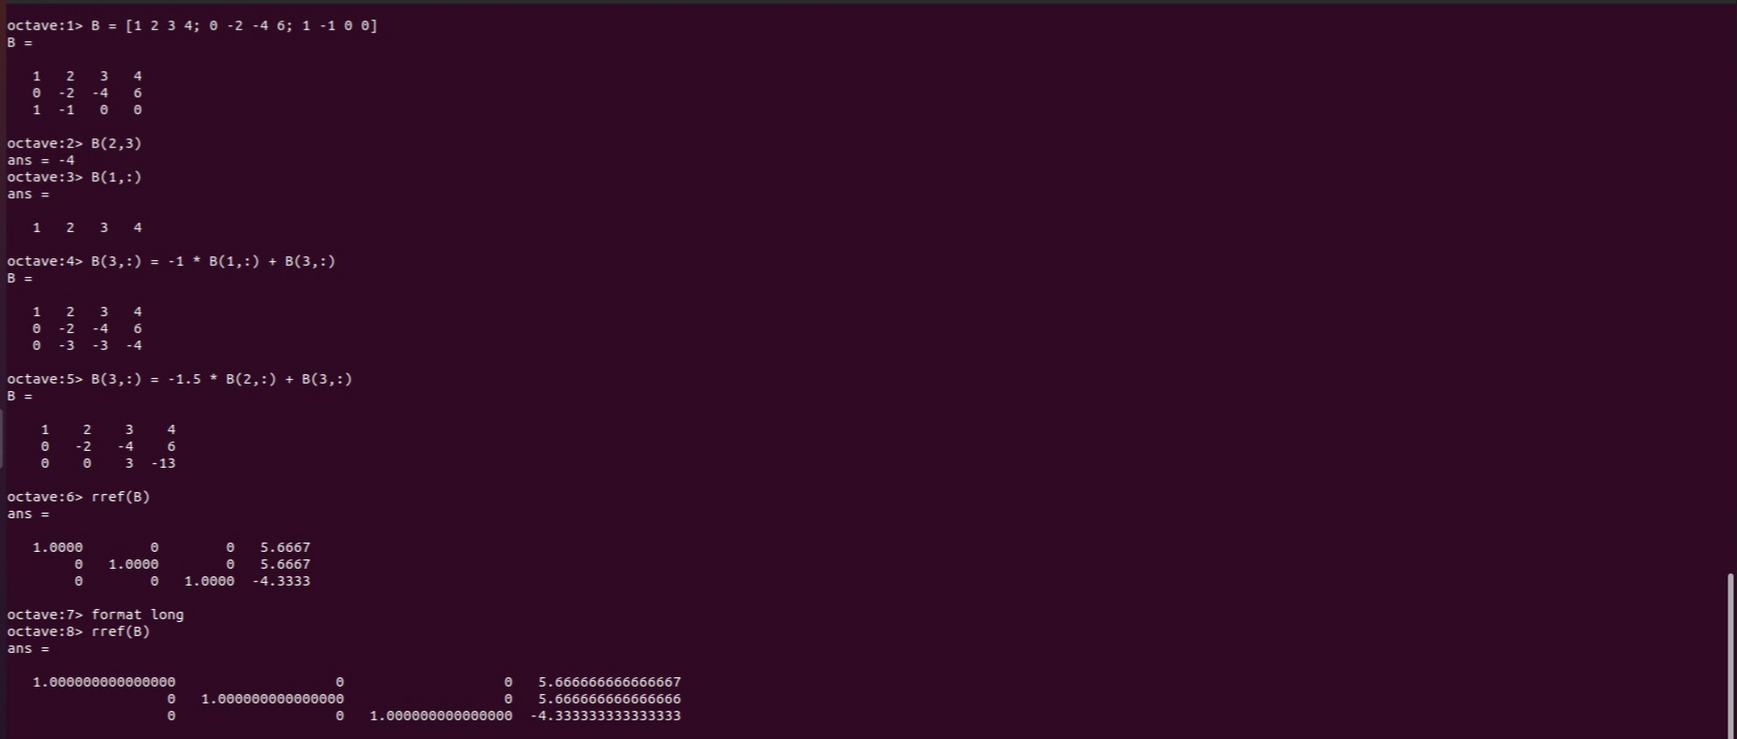

Метод Гаусса

Встроенная операция для решения линейных систем вида $Ax=b$ в Octave называется левым делением и записывается как A Это эквивалентно выражению $A^{−1}b$ (рис. [-@fig:002])

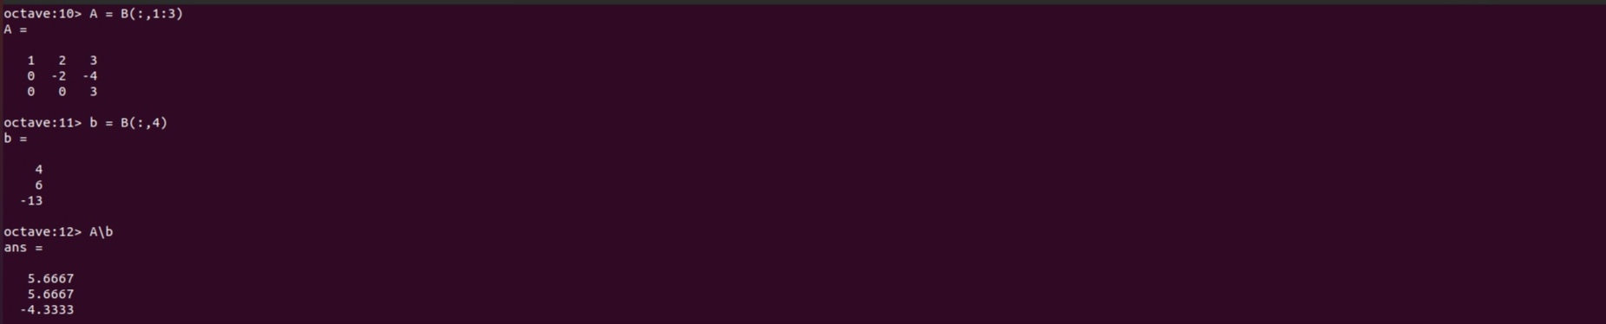

Левое деление

С помощью функции lu() в Octave распишем LUP-разложение матрицы A (рис. [-@fig:003]):

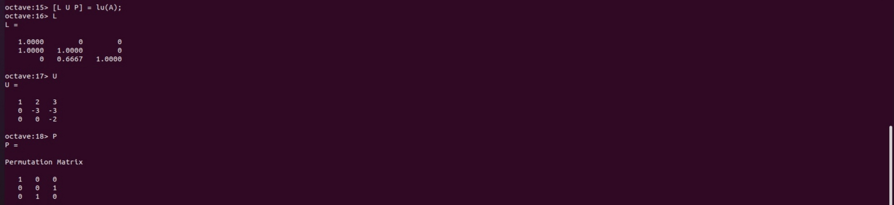

LUP-разложение

# Выводы

В результате выполнения работы научились решать системы линейных уравнениий с помощью системы для математических вычислений Oсtave.

# Список литературы